**PEMROGRAMAN 4**



**GAMEPLAY TETRIS DAN**

**TURUNAN GAME YANG SEJENIS**

Disusun oleh :

Naufal Febriyan P 4210161002

**PROGRAM STUDI TEKNOLOGI GAME**

**DEPARTEMEN TEKNOLOGI MULTIMEDIA KREATIF**

**POLITEKNIK ELEKTRONIKA NEGERI SURABAYA**

**SURABAYA**

**2018**

1. **Game Tetris**

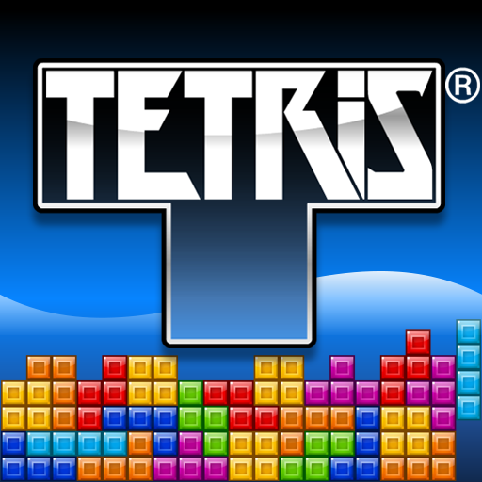***Tetris*** ([bahasa Rusia](https://id.wikipedia.org/wiki/Bahasa_Rusia" \o "Bahasa Rusia): Тетрис) adalah [teka-teki](https://id.wikipedia.org/wiki/Permainan_video_teka-teki" \o "Permainan video teka-teki) yang didesain dan diprogram oleh [Alexey Pajitnov](https://id.wikipedia.org/wiki/Alexey_Pajitnov" \o "Alexey Pajitnov) pada bulan [Juni](https://id.wikipedia.org/wiki/Juni" \o "Juni) [1985](https://id.wikipedia.org/wiki/1985" \o "1985), pada saat ia bekerja di [Pusat Komputer Dorodnicyn](https://id.wikipedia.org/w/index.php?title=Pusat_Komputer_Dorodnicyn&action=edit&redlink=1" \o "Pusat Komputer Dorodnicyn (halaman belum tersedia)) di [Akademi Sains Uni Soviet](https://id.wikipedia.org/w/index.php?title=Akademi_Sains_Rusia&action=edit&redlink=1" \o "Akademi Sains Rusia (halaman belum tersedia)) di [Moskow](https://id.wikipedia.org/wiki/Moskow" \o "Moskow). Namanya berasal dari awalan numerik [Yunani](https://id.wikipedia.org/wiki/Yunani" \o "Yunani) *[tetra](https://id.wikipedia.org/wiki/Tetra" \o "Tetra)* yang bermakna bangun dengan empat [bagian](https://id.wikipedia.org/w/index.php?title=Bagian&action=edit&redlink=1" \o "Bagian (halaman belum tersedia)).

Permainan ini (atau variasi lainnya) terdapat pada hampir setiap [konsol permainan video](https://id.wikipedia.org/wiki/Konsol_permainan_video" \o "Konsol permainan video) dan [komputer pribadi](https://id.wikipedia.org/w/index.php?title=File_ip_address&action=edit&redlink=1" \o "File ip address (halaman belum tersedia)), begitu juga pada peralatan lainnya seperti [kalkulator](https://id.wikipedia.org/wiki/Kalkulator" \o "Kalkulator), [ponsel](https://id.wikipedia.org/wiki/Ponsel" \o "Ponsel), [pemutar media portabel](https://id.wikipedia.org/wiki/Pemutar_media_portabel" \o "Pemutar media portabel), [PDA](https://id.wikipedia.org/wiki/PDA" \o "PDA) dan bahkan sebagai [rahasia](https://id.wikipedia.org/wiki/Rahasia" \o "Rahasia) pada produk non-media seperti [osiloskop](https://id.wikipedia.org/wiki/Osiloskop" \o "Osiloskop).

1. Block hexa puzzle

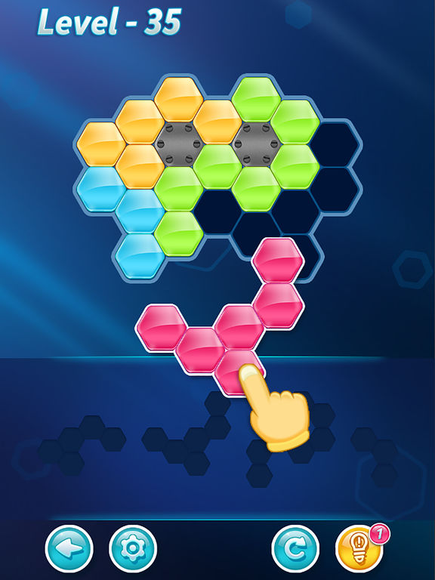 ***Block Hexa Puzzle*** adalah game yang memiliki game play mengisi sebuah tempat kosong dengan menggunakan puzzle yang sudah tersedia.

1. Bejeweled

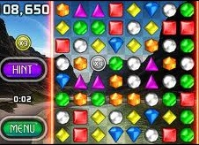 ***Bejeweled*** adalah game yang memiliki gameplay mencocokan warna dengan megeser sebuah permata ke kanan , kekiri maupun keatas dan kebawah.

1. Block Puzzle Legend Mania

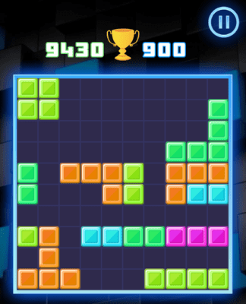 ***Block Puzzle Legend Mania*** adalah game yang memiliki game play menaruh sebuah sebuah puzzle yang sudah di sediakan ke tempat yang sudah di sediakan juga.